Lugendo
Documento de Producto
Versión 3.0 · Mayo 2026 · Confidencial

♦ Las sugerencias de mejora aparecen marcadas en rojo a lo largo del documento.
Los flujogramas de los procesos principales se incluyen al inicio de cada sección relevante.

0. Diccionario
Definiciones clave para entender el documento.

Término | Definición
Itinerario | Template de viaje de la agencia. Sin fechas; solo duración y desglose por días ("día 1", "día 2"…). Base reutilizable para crear viajes concretos.
Viaje | Instancia concreta de un itinerario (o creada desde cero) con fechas fijas y viajeros asignados.
Viajero | Usuario final. Accede a su viaje mediante un código de invitación único recibido por email.
Agencia | Empresa que usa la plataforma para gestionar y distribuir viajes a sus clientes.
Segmento | Nivel de precio/calidad de un paquete (básico, estándar, premium). Permite asignación automática de hoteles.
Viajero Favorito | Usuario con quien ya se ha compartido al menos un viaje. Aparece como contacto rápido para futuras invitaciones.
Incoming | Agencia receptiva en el destino que gestiona servicios locales del viaje.

1. Descripción General
Concepto | Detalle
Propuesta de valor agencia | Itinerarios digitales personalizados con identidad visual propia, superando el PDF estático.
Propuesta de valor viajero | Repositorio único y permanente de todos sus viajes, con independencia de la agencia.
Modelo | B2B2C — la agencia contrata la plataforma, el viajero la usa a través de ella.
Fase 1 | Webapp — primera versión para validar el modelo.
Fase 2 | Apps nativas iOS y Android — tras demostrar tracción con la webapp.

Para la Agencia — Back Office | Para el Viajero — Front Desk
Panel de gestión con identidad visual propia. Catálogo de viajes, hoteles, grupos y comunicaciones. | App genérica multiagencia. El viajero acumula todos sus viajes en un único espacio.

♦ SUGERENCIAS — Descripción General
Modo offline | Acceso al itinerario sin conexión — crítico en destinos con conectividad limitada. Los datos se sincronizan al recuperar señal.
Notificaciones push | Alertas para recordatorios de vuelo, check-in en hotel y actualizaciones del itinerario en tiempo real.
Internacionalización desde el MVP | Plantear i18n desde el inicio (español + inglés). Añadirlo después implica refactorizaciones costosas.
Modo oscuro | Cada vez más esperado en apps móviles. Implementarlo desde el inicio es mucho más económico.

2. Roles de Usuario
Cuatro roles con permisos diferenciados. Un mismo usuario puede tener perfil de agencia y de viajero, pero en cuentas separadas.

Rol | Permisos y capacidades
Admin | Super usuario con acceso total. Da de alta agencias y cualquier usuario. Accede a dashboards globales. Gestiona la facturación de Lugendo.
Manager | Todos los permisos del Agent. Además crea usuarios Agent y puede aprobar la creación de grupos de viaje (configurable). Solo el Admin puede modificar esta regla.
Agent | Crea itinerarios y viajes, invita a viajeros y gestiona contenidos del CMS. Puede tener acceso a todo el catálogo o solo a sus destinos de especialidad.
Viajero | Accede exclusivamente al Front Desk. Gestiona sus propios viajes, comparte con otros y consulta su historial.
Guía local | Rol de solo lectura para guías e incomings en destino. Ve el itinerario y el listado de viajeros de sus grupos asignados.
Agencia Partner | Agencia externa que visualiza itinerarios compartidos sin acceso al back office completo. Útil para modelos de co-venta.

♦ SUGERENCIAS — Roles de Usuario
Permisos granulares por destino | Formalizar la asignación de destinos del Agent como lista editable por Manager. Permite delegar sin escalar al Admin.
Log de auditoría | Registrar las acciones clave de cada usuario (quién creó un viaje, quién lo aprobó, quién modificó un hotel) para trazabilidad.

3. Notificaciones por Rol
Definición de los eventos que generan notificaciones y los roles que las reciben. El canal por defecto es email; los marcados con (push) también se envían como notificación push en la app cuando el usuario la tenga instalada.

3.1 Notificaciones de Agencia (back office)
Evento / Trigger | Admin | Manager | Agent | Viajero
Nueva agencia dada de alta | ✓ Email | — | — | —
Manager activa su cuenta | ✓ | ✓ Email | — | —
Agente crea un viaje (pendiente aprobación) | — | ✓ Email + push | ✓ Copia | —
Manager aprueba o rechaza un viaje | — | — | ✓ Email + push | —
Viaje publicado y activo (invitaciones enviadas) | — | ✓ Resumen | ✓ | —
Agente modifica hotel de un viaje activo | — | ✓ Email | ✓ Registro | —
Viaje alcanza el 30 % de ocupación (alerta roja) | — | ✓ Email + push | ✓ Email + push | —
Viaje llega al 100 % de capacidad | — | ✓ | ✓ | —
Viajero acepta invitación | — | — | ✓ | —
Viajero rechaza o ignora invitación (> 7 días) | — | — | ✓ Email | —
Nuevo viajero en lista de espera | — | — | ✓ | —
Plaza liberada — notificar lista de espera | — | — | ✓ Auto | —
Pago de fee de viajero recibido | ✓ | ✓ | — | —
Factura mensual generada para la agencia | ✓ Email | ✓ Email | — | —

3.2 Notificaciones de Viajero (front desk)
Evento / Trigger | Admin | Manager | Agent | Viajero
Código de invitación recibido | — | — | — | ✓ Email
Invitación aceptada — bienvenida a la plataforma | — | — | — | ✓ Email + push
Itinerario del viaje actualizado por la agencia | — | — | — | ✓ Email + push
Nuevo documento compartido por la agencia | — | — | — | ✓ Email + push
Recordatorio 30 días antes de la salida | — | — | — | ✓ Email + push
Recordatorio 7 días antes de la salida | — | — | — | ✓ Email + push
Recordatorio 24 h antes del vuelo de salida | — | — | — | ✓ Push
Día de salida — acceso rápido al itinerario del día | — | — | — | ✓ Push
Check-in en hotel disponible (día de llegada) | — | — | — | ✓ Push
Otro viajero comparte un viaje contigo | — | — | — | ✓ Email + push
Tu invitación a compartir viaje ha sido aceptada | — | — | — | ✓ Push
Licencia anual próxima a vencer (15 días) | — | — | — | ✓ Email
Licencia renovada correctamente | — | — | — | ✓ Email
Código de acceso gratuito recibido (generado por Admin) | — | — | — | ✓ Email

♦ SUGERENCIAS — Notificaciones
Preferencias de notificación | Permitir que cada usuario configure qué notificaciones quiere recibir y por qué canal (email / push / ninguno), salvo las de carácter legal o contractual que son obligatorias.
Resumen semanal para Manager | Email automático cada lunes con el resumen de la semana: viajes en curso, plazas vendidas, alertas activas y previsión de ingresos del mes.
Digest de actividad del viaje | Para viajes con varios participantes, agrupar las notificaciones de actividad (nuevas notas, documentos, cambios) en un digest diario en lugar de enviar una notificación por cada acción.

4. Back Office — Vista de la Agencia
Característica | Detalle
Navegación | Menú lateral con secciones principales. Área de contenidos a la derecha.
Estilo visual | Formas redondeadas, contenidos agrupados en tarjetas.
Gráficos | Generados con Python con formas suaves: barras con curva ligera, líneas sin picos abruptos.

Flujograma 1 — Alta y onboarding de una agencia
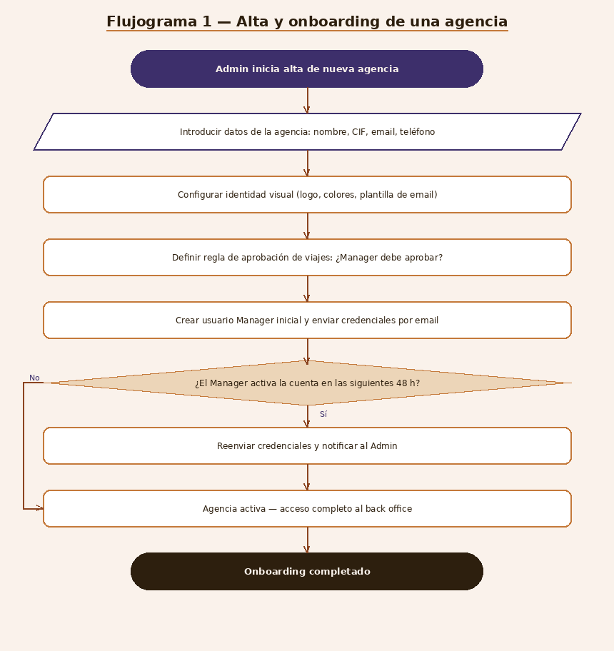
Proceso de alta de una nueva agencia por parte del Admin

4.1 Centro de Control
Widget | Contenido
Resumen de estado | Viajes por estado: en curso, programado, cancelado, finalizado.
Carga por agente | Número de viajes activos y programados asignados a cada agente.
GANTT de viajes | Cronograma visual de todos los viajes con sus fechas.
Alertas activas | Viajes con < 30 % de ocupación a < 30 días de salida, viajeros sin aceptar invitación, viajes sin guía asignado.
Resumen financiero | Ingresos del mes (fees + licencias) y previsión del siguiente. Solo visible para Admin y Manager.
Accesos rápidos | Botones de acción directa: nuevo viaje, nueva invitación, ver viajes en curso.
Vista de carga de trabajo | Distribución de viajes entre agentes para detectar desequilibrios.

4.2 Itinerarios

Flujograma 2 — Creación de un itinerario
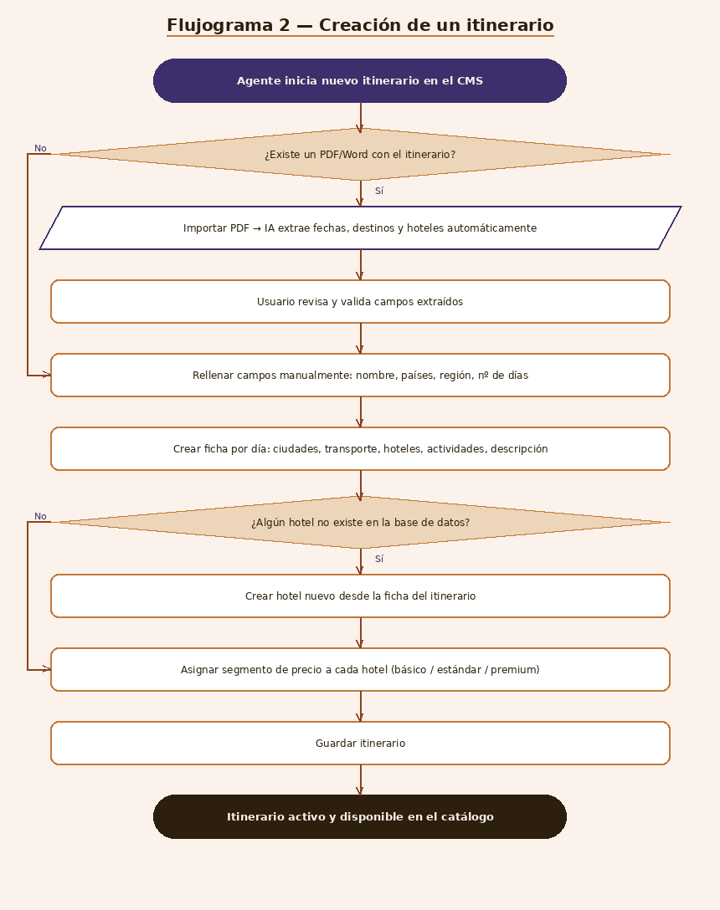
Proceso completo de alta de un itinerario en el CMS

Listado de itinerarios
Columna / Control | Detalle
Organización | Por Región y País. Los itinerarios multipaís aparecen bajo cada uno.
Datos por fila | Nombre, nº viajes totales / activos / programados.
Controles por fila | Botón activar/desactivar, menú de tres puntos (detalle + enviar PDF).

Reglas de edición
Regla | Detalle
Itinerario con viajes activos | No modificable, salvo cambio de hoteles.
Desactivación de hotel | Requiere comentario justificativo. El hotel no se elimina, se sustituye.
Eliminación de itinerarios | Solo el Admin puede eliminar itinerarios.
Preservación del histórico | Ningún itinerario o hotel vinculado a viajes de usuarios puede eliminarse.

CMS de Itinerarios — Campos
Campo | Detalle
Nombre del itinerario | Texto corto.
Países | Selección múltiple desde base de datos global.
Región | Autocompletado según países seleccionados (Europa, África, Oriente Medio, Américas, Sudeste Asiático, Asia, Pacífico, Oceanía…).
Número de días | Hasta 60 días.
Ficha por día — Ciudad inicio / destino | Campos de texto con autocompletado de ciudades.
Ficha por día — Paradas intermedias | Campo de texto con autocompletado.
Ficha por día — Transporte | Selección de medio de transporte (si inicio ≠ destino).
Ficha por día — Hoteles | Desde la base de datos o creados en el momento. Cada hotel lleva asignado un segmento de precio.
Ficha por día — Descripción | Campo de texto largo en HTML.
Ficha por día — Actividades sugeridas | Selección del listado vinculado a la ciudad de destino.
Ficha por día — Mapa de ruta | Visualización automática de la ruta del día (inicio, paradas, destino).
Importación PDF | Si existe PDF, el sistema extrae y vuelca los datos automáticamente. El usuario valida antes de guardar.
Nivel de dificultad | Fácil / Moderado / Exigente. Para matching con perfil del viajero.
Meses recomendados | Meses ideales para el viaje (temporada, clima, festividades). Para filtrado por fecha.
Precio orientativo | Rango estimado por persona (sin vuelos). Base para recomendación futura.
Etiquetas CRM | Aventura, cultura, gastronómico, playa, ciudades… Para matching con el módulo de comunicaciones.
Historial de cambios | Registro de modificaciones: qué cambió, quién y cuándo.
Vídeo de presentación | URL de vídeo del destino (YouTube/Vimeo).

4.3 Viajes

Flujograma 3 — Creación de un viaje
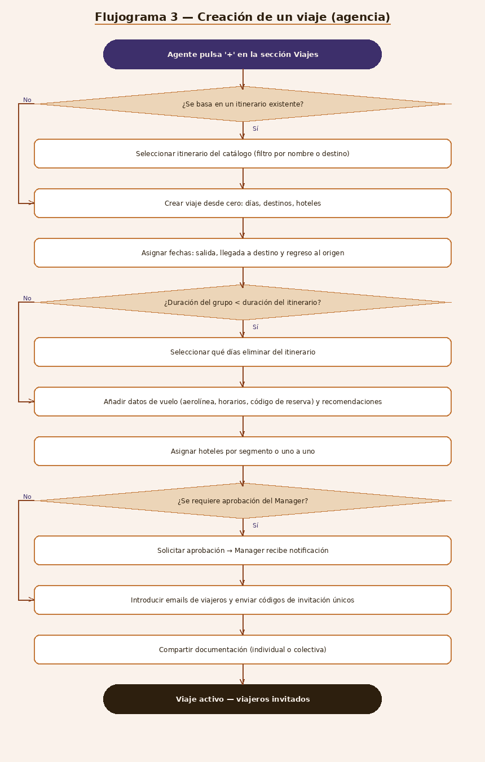
Proceso completo de creación de un grupo de viaje por parte de un agente

Listado de viajes
Elemento | Detalle
Organización | Por estado: en curso, programado, cancelado, finalizado. Dentro de cada estado, por fecha ascendente.
Datos por fila | Nombre, fechas, viajeros invitados vs. aceptados, capacidad máxima.
Alerta de sobreaforo | Aviso "!" si se supera la capacidad máxima.
Semáforo de cancelación | Configurable por agencia. Rojo ≤ 30 %, amarillo 31–70 %, verde > 71 %. Leyenda visible en la parte superior.
Menú de tres puntos | Edición del viaje y envío de PDF personalizado a los viajeros invitados (hayan aceptado o no).

Creación de un viaje — Pasos
Paso | Detalle
1. Origen | El agente pulsa "+" y elige si se basa en itinerario existente o se crea desde cero.
2. Selección de itinerario | Filtrable por nombre o destino. Si la duración del grupo es menor, el sistema pregunta qué días eliminar.
3. Fechas | Fecha de salida, llegada a destino y regreso al origen.
4. Datos de vuelo | Aerolínea, aeropuerto, horario, código de reserva y recomendaciones al viajero para el día de vuelo.
5. Ajustes | Quitar o sumar días, cambiar hoteles, añadir guía local, agencia incoming y contactos útiles.
6. Hoteles | Asignación por segmento de precio o uno a uno.
7. Invitaciones | El agente introduce los emails. Cada viajero recibe un código único (alfanumérico, mín. 8 caracteres, mayúscula + minúscula + signo especial). El email usa el look & feel de la agencia.
8. Documentación | Compartir documentos de forma individual (p. ej. billetes de avión) o colectiva (p. ej. seguro de grupo).
Aprobación Manager | Si la agencia lo configura, el viaje necesita aprobación de un Manager antes de activarse y generar cobro. Solo el Admin puede modificar esta regla.
Estado "En preparación" | Estado previo a "Programado" para viajes en configuración sin invitaciones enviadas aún.
Duplicar viaje | Opción para duplicar un viaje existente (mismo itinerario y hoteles, nueva fecha).
Lista de espera | Al alcanzar la capacidad máxima, registrar viajeros en espera. Si alguien cancela, el sistema notifica automáticamente al primero de la lista.
Seguimiento de documentación | Panel que muestra qué documentos ha recibido cada viajero y cuáles le faltan.
Check-in digital en destino | El viajero confirma presencia en el punto de encuentro; el agente lo ve en tiempo real.
Valoración post-viaje | Encuesta de satisfacción (NPS + campos abiertos) enviada automáticamente al finalizar el viaje.

4.4 Hoteles
Campo | Detalle
Nombre | Búsqueda automática en Google Maps o similar para autorellenar campos disponibles.
Ciudad / País / Región | Campos de ubicación.
Dirección completa | Dirección 1, Dirección 2, Código Postal.
Contacto | Teléfono de recepción, página web.
Tipo de alojamiento | Hotel, campamento, hostal, casa de huéspedes…
Categoría | Estrellas, llaves u otros según tipología.
Descripción y fotos | Campo de texto y galería de imágenes.
Mapa | Ubicación en mapa integrado.
Alta desde itinerario | Los hoteles pueden darse de alta directamente desde la ficha del itinerario.
Valoración interna | Puntuación privada de la agencia (1–5) y comentarios internos del equipo.
Contacto comercial | Nombre, email y teléfono del contacto comercial del hotel (separado de recepción).
Comisiones | Campo privado (solo Admin y Manager) con el porcentaje de comisión aplicado.
Historial de uso | Itinerarios y viajes en los que aparece el hotel, frecuencia y valoraciones de viajeros.
Atributos | Etiquetas rápidas: acepta grupos, accesible, apto para familias, adults only, piscina, spa…

4.5 Actividades
Campo | Detalle
Nombre | Búsqueda automática en Google Maps para autorellenar campos.
Ciudad / País / Región | Campos de ubicación.
Dirección / Contacto | Dirección, teléfono, página web, horario.
Servicios y comentarios | Descripción de servicios y comentarios internos.
Fotos y mapa | Galería de imágenes y ubicación en mapa.
Precio de referencia | Precio orientativo por persona: adulto / niño / grupo.
Reserva requerida | Campo booleano con enlace al sistema de reservas del proveedor.
Idiomas disponibles | Idiomas en los que se ofrece la actividad o guía.
Categorización | Etiquetas de tipo: aventura, cultura, gastronomía, naturaleza, relax…

4.6 Configuración
Espacio accesible para Admin y Manager. Campos concretos a definir en la próxima iteración.

Bloque de configuración | Contenido previsto
Identidad visual | Logo, colores de marca, tipografía.
Plantilla de email | Diseño del email de invitación al viajero.
Plantilla de PDF | Diseño del PDF del viaje que se envía a los viajeros.
Semáforo de cancelación | Umbrales personalizables de ocupación (% rojo, % amarillo, % verde).
Aprobación de viajes | Regla de si los agentes necesitan aprobación del Manager antes de activar un grupo.
Gestión de agentes | Lista de agentes con sus destinos asignados.
Pasarela de pago | Integración con Stripe u otro proveedor de pagos.
Alertas personalizadas | Configuración de los umbrales y canales de cada tipo de alerta.

5. Front Desk — Vista del Viajero
Elemento | Detalle
Navegación principal | Menú hamburguesa en la parte superior izquierda.
Barra inferior | Tres accesos: Mis Viajes, Viajes Compartidos, Amigos.

Flujograma 4 — Acceso del viajero a un viaje de agencia
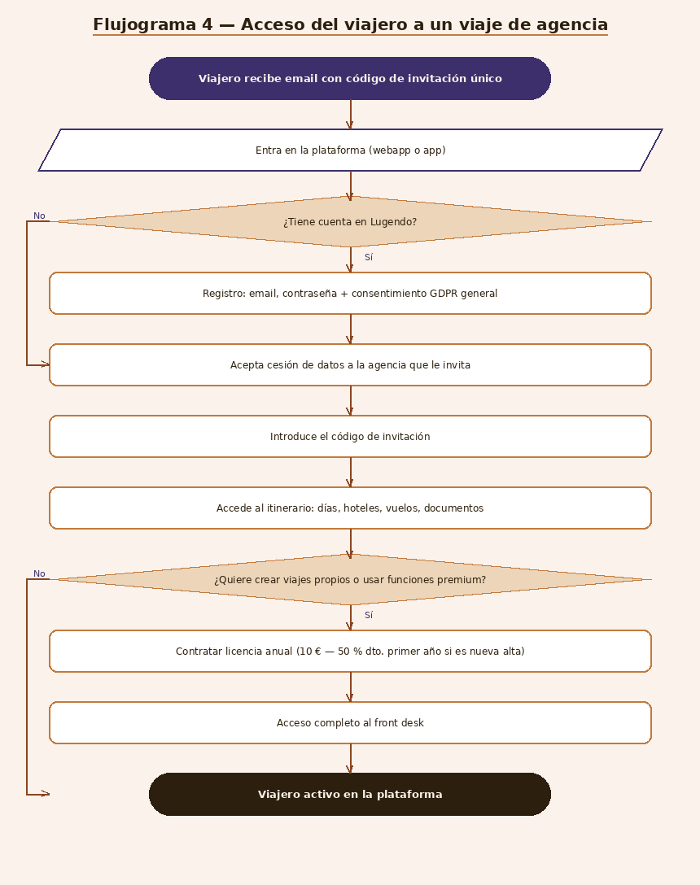
Proceso de activación del código de invitación por parte del viajero

5.1 Registro y Perfil del Viajero
Campo / Dato | Detalle
Registro inicial | Frictionless: solo nombre, email y contraseña.
Histórico de viajes | Países y ciudades visitadas.
Tipo de viajero | Aventura vs. ciudad, grupo vs. individual, etc.
Datos progresivos | Capturados a lo largo del tiempo (p. ej. viaja con mascotas, preferencias de alojamiento).
Onboarding progresivo | El perfil se completa en pasos opcionales, incentivado con indicador "perfil completado al X %".
Login social | Google / Apple ID para reducir fricción en móvil.
Selector de preferencias | Selector rápido tras el registro (playa, montaña, ciudad, cultura, gastronomía, aventura) que alimenta el CRM desde el primer día.
Idioma preferido | Para personalizar comunicaciones y, a futuro, fichas de destino.

5.2 Gestión de Viajes

Flujograma 5 — Compartir un viaje entre usuarios
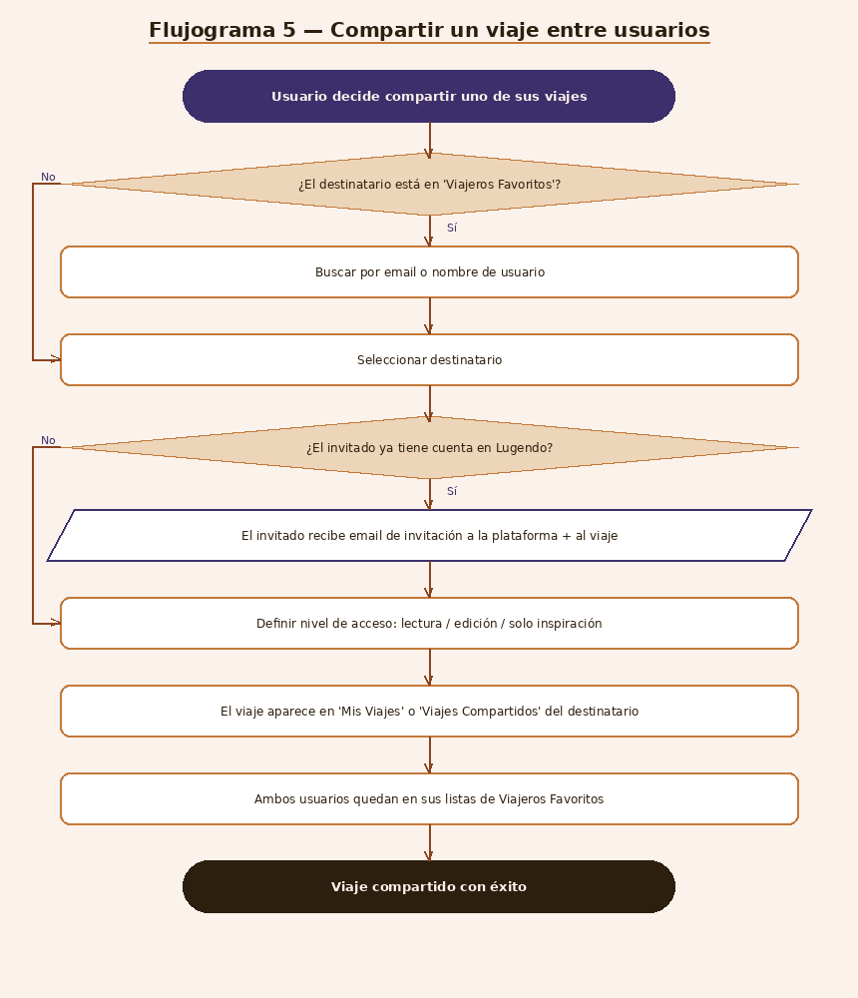
Proceso de compartir un viaje propio con otro usuario

Función | Detalle
Alta de viaje propio — Importación | Desde PDF o Word: el sistema extrae fechas, lugares y hoteles automáticamente. El usuario valida antes de guardar.
Alta de viaje propio — Manual | Formulario paso a paso.
Acceso a viaje de agencia | El viajero introduce el código de invitación de un solo uso. No requiere licencia anual.
Mis Viajes | Viajes propios + viajes de agencia a los que el usuario ha sido invitado.
Mis Viajes Compartidos | Agrupados en "compartidos por mí" y "compartidos conmigo". Cada viaje muestra nombre y miniaturas circulares de participantes.
Comunidad | Viajes públicos de otros usuarios. Desarrollo diferido a fase posterior.
Colaboración | Invitar a otros como participante (acceso completo o solo lectura) o a modo inspiración.
Notas personales | Cada viajero puede añadir notas por día del itinerario.
Importación desde email | Reenviar un email de confirmación de vuelo/hotel a una dirección de Lugendo para importar automáticamente.
Vista de mapa del itinerario | Mapa interactivo con todas las etapas del viaje conectadas.
Presupuesto personal | Registro de gastos por día y categoría. Resumen real vs. presupuesto al finalizar el viaje.
Lista de equipaje inteligente | Sugerida en función del destino, duración, tipo de actividades, época del año, temperaturas medias del destino y media de precipitaciones en esas fechas.
Foro privado del viaje | Canal de comunicación entre participantes del viaje. El agente también puede participar.

5.3 Licencia Anual del Viajero
Concepto | Detalle
Acceso con código de agencia | Siempre gratuito. No requiere licencia.
Licencia anual | 10 €/año. Desbloquea funcionalidades premium, entre ellas crear viajes propios.
Descuento primer año | 50 % para viajeros que se registran por primera vez vía invitación de agencia. Intransferible y vinculado al email.
Período de prueba | 30 días de acceso premium gratuito tras el registro, incluso sin código de agencia.
Licencia familiar / duo | Tarifa reducida para dos perfiles vinculados. Incentiva la adopción en viajes en pareja.
Renovación automática | Aviso 15 días antes del vencimiento con opción de cancelar. Mejora la confianza y reduce disputas.
Códigos de acceso gratuito | El Admin puede generar códigos de invitación únicos para que usuarios específicos accedan a funcionalidades premium sin coste. Uso para partners, beta testers, prensa, etc.

6. CRM — Perfil y Segmentación del Viajero
Fuente de datos | Ejemplos
Datos inferidos del uso | Frecuencia de viaje, destinos, tipo de viaje, estimación de costes, si viajan solos o en grupo, ocio vs. negocios, antelación habitual de planificación.
Datos declarados progresivamente | Preferencias de alojamiento, si viaja con mascotas, idioma, tipo de actividades favoritas.

Funcionalidad CRM | Detalle
Identificador único | Cada usuario tiene un ID único y un código QR. En la primera fase solo para uso interno.
Etiquetado de destinos | Doble etiquetado: genérico (país, tipo de viaje) para matching con el perfil del usuario, y propio de cada agencia para sus necesidades internas.
Score de valor del viajero | Índice calculado con frecuencia de viaje, gasto estimado, antigüedad y tasa de conversión. Permite a la agencia priorizar a sus mejores clientes.
Historial visual de destinos | Mapa en el perfil con todos los países visitados. Permite evitar destinos ya propuestos y detectar patrones.
Predicción de próximo viaje | Ventana de alta intención calculada a partir de la cadencia histórica del viajero.
Segmentos dinámicos | Audiencias que se actualizan automáticamente. Base del módulo de comunicaciones segmentadas.
Sistema de insignias | Recompensas por hitos: primer viaje, 5 países, 3 continentes, viajero frecuente…
NPS post-viaje | Encuesta automática al finalizar cada viaje. Resultados vinculados al itinerario y al agente.

7. GDPR y Privacidad
Momento | Consentimiento requerido
Registro en la plataforma | Consentimiento general para Lugendo.
Unirse a un viaje de agencia | Consentimiento específico de cesión de datos a esa agencia, gestionado vía el flujo de invitación.

♦ SUGERENCIAS — GDPR y Privacidad
Consentimiento granular | Separar en capas: datos imprescindibles (obligatorio) y datos de perfil para personalización y marketing (opcional).
Centro de privacidad del usuario | Sección donde el viajero vea a qué agencias ha cedido sus datos, pueda revocar consentimientos individualmente y solicitar la eliminación de su cuenta.
Registro de consentimientos | Log interno (con timestamp y versión del texto legal) de cada consentimiento. Imprescindible en una auditoría RGPD.
Retención de datos por agencia | Período de retención configurable (p. ej. 3 años tras el último viaje) con anonimización automática al vencer el plazo.

8. Facturación de Lugendo (módulo Admin)
Sección exclusiva para el Admin que centraliza la gestión de lo que Lugendo factura a cada agencia y la previsión de ingresos de la plataforma. El objetivo es que el Admin tenga visibilidad total del estado de cobros y pueda anticipar la tesorería mes a mes.

8.1 Resumen de facturación mensual
Vista principal del módulo. Una fila por agencia con la liquidación del mes en curso.

Agencia | Viajeros registrados este mes | Fee agencias (10 €/viajero) | Estado de cobro
Agencia ejemplo A | 12 viajeros | 120 € | Pendiente de factura
Agencia ejemplo B | 34 viajeros | 340 € | Factura emitida
Agencia ejemplo C | 8 viajeros | 80 € | Cobrado
TOTAL | 54 viajeros | 540 € | —

Control | Detalle
Filtros | Por agencia, estado de cobro (pendiente / facturado / cobrado / vencido) y rango de fechas.
Exportación | Exportar el listado mensual a CSV o Excel para contabilidad.
Detalle por agencia | Al clicar en una agencia, ver el desglose: qué viajes generaron el fee, cuántos viajeros por viaje y en qué fecha se registraron.
Factura manual | Botón para generar y enviar la factura por email directamente desde la plataforma.
Marcar como cobrado | Control para actualizar el estado de pago una vez recibido el ingreso.

8.2 Suscripciones de viajeros
Panel de licencias activas, próximas a vencer y renovaciones pendientes.

Columna | Detalle
Viajero | Nombre y email.
Agencia de origen | Agencia a través de la cual se registró en la plataforma (si aplica).
Fecha de alta | Fecha de primer registro.
Tipo de licencia | Estándar / Duo / Gratuita (código Admin).
Fecha de vencimiento | Próxima fecha de renovación.
Estado | Activa / Vence en < 30 días / Vencida / Cancelada.
Importe | 10 € / 5 € (dto. primer año) / 0 € (gratuita).

Control | Detalle
Filtros | Por agencia de origen, tipo de licencia, estado y rango de vencimiento.
Alerta de vencimientos | Lista de licencias que vencen en los próximos 30 días, con botón de recordatorio manual.
Exportación | CSV con el listado de suscripciones activas para conciliación contable.

8.3 Previsión de ingresos
Dashboard de previsión que permite anticipar los ingresos de los próximos meses.

Widget | Detalle
Ingresos confirmados del mes en curso | Fee de viajeros ya registrados + licencias que han renovado este mes.
Ingresos previstos próximo mes | Viajes programados × media de viajeros por viaje de cada agencia + licencias próximas a renovar.
Curva de crecimiento | Gráfico de ingresos reales por mes (últimos 12 meses) con línea de tendencia.
Agencias con fee pendiente de cobro | Importe total pendiente de cobro por agencia.
Licencias próximas a renovar | Número de licencias que vencen en los próximos 30 / 60 / 90 días y su importe potencial.
Tasa de renovación de licencias | Porcentaje de licencias que renuevan vs. que se cancelan al vencer.
Onboardings previstos | Agencias en pipeline que generarán un fee de alta cuando se activen.

♦ SUGERENCIAS — Facturación
Integración con Stripe | Automatizar el cobro de fees a agencias y la renovación de licencias de viajeros directamente desde la plataforma, eliminando la gestión manual de pagos.
Factura automática | Generar y enviar la factura mensual a cada agencia automáticamente el día 1 de cada mes, con desglose de viajeros y viajes del mes anterior.
Alertas de morosidad | Notificar al Admin cuando una agencia tiene una factura vencida sin pagar, con escalado automático (recordatorio a los 7, 15 y 30 días).
Descuentos por volumen | Configurar tarifas reducidas para agencias que superen un umbral de viajeros al mes (p. ej. < 10 € por viajero si supera 100 viajeros/mes). Incentiva el crecimiento de las agencias más activas.

9. Funcionalidades Futuras (Roadmap)
Funcionalidad | Descripción y valor
Comunicaciones segmentadas | Envío automatizado de propuestas de viaje a audiencias dinámicas del CRM.
Mapa de viajes del viajero | Todos los países visitados en un mapa con ruta detallada por país.
Integración galería de fotos | Vinculación de los viajes con las fotos del dispositivo, organizada por fecha y lugar.
Repositorio de documentos | Subida de vouchers, visados y otros documentos vinculados a cada viaje.
Sistema de rewards | Recompensas por hitos: primer viaje, países visitados, continentes, viajero frecuente.
Comunidad | Sección pública para compartir viajes con toda la plataforma.
Apps nativas iOS y Android | Tras validación del modelo con la webapp.
Integración GDS y mid-office | Conexión con sistemas de reservas para automatizar el alta del viaje.
Integración con calendarios | Sincronización del itinerario con Google Calendar / Apple Calendar.
Asistente de viaje con IA | Chatbot que responde preguntas sobre el destino y sugiere actividades basándose en el itinerario.
API pública para agencias | Endpoint para que agencias con sus propios sistemas sincronicen itinerarios y viajeros sin usar el back office.

10. Pendiente de Definir
Aspecto | Descripción
Perfil del viajero | Campos exactos del formulario de registro.
CRM del viaje | Campos del formulario de alta del grupo.
PDF del viaje | Formato y contenidos del PDF enviado a los viajeros.
PDF comercial del itinerario | Formato del PDF enviado a clientes potenciales.
Configuración de agencia | Campos completos de la sección 4.6.
Actividades por destino | Listado de actividades sugeridas por ciudad.
Retención GDPR | Reglas de retención de datos por tipo de usuario.
Integración de pagos | Definir si se automatiza el cobro vía Stripe desde el inicio o se gestiona manualmente en la primera fase.

Documento de Producto · Lugendo · v3.0 · Mayo 2026 · Confidencial

